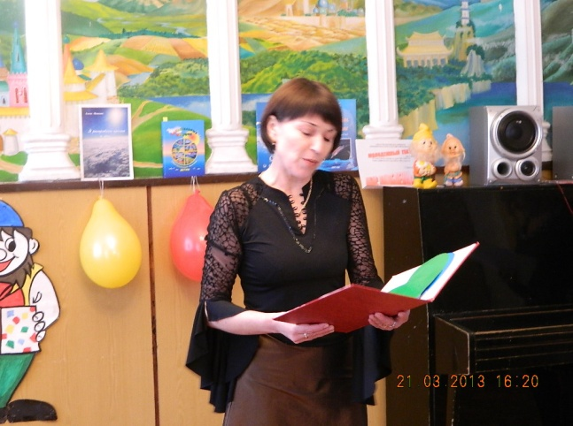
Худякова Наталья Николаевана.
Родилась 30 сентября 1965года. Закончила Ялтинское педагогическое училище по специальности « Воспитатель дошкольного учреждения». Начала педагогическую деятельность в детском саду №13 г. Севастополя.. Затем работала в различных дошкольных учреждениях. С 1993 года работает в детском доме №1. Вела танцевальный кружок, была педагогом- оргаизатором. Занимает активную жизненную позицию. Основным направлением в работе с воспитанниками является «духовно-нравственное воспитание». Участвовала в конкурсе «Воспитатель года-2003».
Работала старшей вожатой в Российском детском лагере «Батилиман» и руководителем в танцевального кружка в ДОЛ «АЛСУ».
Ведет здоровый образ жизни и приобщает к нему воспитанников.

